“光照与黑暗”主题设计文档：
游戏类型：
回合制战棋游戏
游戏目标：
一定回合内，占领核心地区或者消灭敌方全部棋子
游戏简述：
回合制游戏，地图以正方形网格构成。游戏分为攻守两方，玩家为进攻方，获胜条件为占领目标地块或者消灭全部敌方棋子。每轮回合玩家和敌方AI交叉行动，每回合先玩家行动，随后敌人行动，敌人行动结束后进入到下一回合。每回合有回合行动点，以及每个棋子有自己的行动点，每次行动根据所需的行动点数消耗等量的回合行动点与棋子行动点。每种类型的棋子有独特的属性与技能。游戏分为攻守两方，玩家为进攻方，目标为占领目标地块或者消灭全部敌方棋子。
核心玩法：
游戏中玩家回合和AI回合结束后会进入到下一回合，每次回合结束之后场地环境会变化。场地环境有光与暗两种，每回合结束切换。棋子有光属性与暗属性，相应属性元素的棋子在对应元素条件下获得不同加成，根据元素属性将行动点分配给合适的棋子取得游戏的胜利。
设计原因：
1.操作简单，上手难度低
2.受众范围相对较广
3.可拓展性高
4.游戏内容具有相对随机性和策略性，可重复游玩。
5.可作为独立的小游戏或者当前运营游戏内的一个活动玩法。
6.可以仅通过较少的美术资源便可有不错的游戏展示效果，不是特别需要动画模型素材
设计思路：
光明与黑暗两个词首先联想到对应的相关词语的是白天与黑夜。白天与黑夜在现实生活中为时间这一概念，而游戏中的时间概念可分为多种。在现实生活中光与暗是不断流转的，通过回合作为游戏时间突出表现光与暗，并且用回合表示白天与黑夜的轮转符合玩家的认知具有合理性，提高游戏的带入。
使用回合制游戏最常见的玩法为棋盘，卡牌类型，单纯的卡牌类型需要有相应的牌面美术设计能力，并且卡牌的外表在卡牌游戏中很影响游戏的体验。因此选择棋盘类型游戏，并且加入战斗要素变为战棋游戏。
光与暗作为游戏内主要的策略影响因素与主题，而战棋游戏主要的策略为控制各种特性的棋子取得胜利，因此游戏内的棋子需要受到光与暗的很大影响，根据回合为光或者暗特性有不同的效果。棋子设计为具有光属性或者暗属性的棋子，在相应的元素影响下，对应元素的棋子会获得加强，反之有相应削弱。

故事背景：
这片大陆上生活了两种种族的人们，光之族民和暗之族民，两种族民在这片大陆上有着数千年相互敌视，厮杀的历史。几百年前，伴随着几代人的努力，光之族与暗之族逐渐摒弃前嫌，共同生活在一起，整合成了一个统一的国家。然而，随着时代发展，国家内部矛盾逐渐涌现，随即分裂成为两派，从文斗转为武斗，然而此次不再是不同种族间的战斗，这次两派内都有光之民与暗之民，几百年的民族交融消解了民族之间的仇恨，反而相同的理念让不同的民族团结在一起。不同的理念导致了另一个大陆上的纷争与战火。此次战役发生在一个四面环山的盆地之中，一方要占据盆地中一个重要的城池。
时间设计：
回合制，开始为白天，每回合昼夜轮转。
回合系统：
每回合有一定点数，每操纵一次棋子会扣除点数相应行动所需的点数。
每回合的行动点为3，每个角色的行动点为2。每回合最多可以行动3个角色，每个角色每回合最多行动两次。因为最初设计为策略类游戏，对抗电脑玩家，鼓励玩家使用策略获胜，因此先从玩家开始行动。
战斗设计：
游戏中战斗并不需要复杂操作，战斗方式可以简化为，选择一个棋子，随后攻击可攻击范围内的一个敌方棋子，对其造成伤害。
战斗计算公式：
伤害 = 当前攻击 – 当前防御；
当前攻击 = 基础攻击 + （1 + 攻击加成百分比）；
当前防御 = 基础防御 + （1 + 防御加成百分比）；
基础攻击于基础防御为棋子初始的相应数值。
伤害为扣除的生命值：
生命值 = 生命值 – 伤害；
当生命值 <=0 时，该棋子阵亡。
反击：
因为游戏为回合制游戏，如果进攻者攻击之后可以直接对敌方造成伤害且没有任何损失，对于先手方有很大的优势，先手攻击可以比后手攻击多攻击一次。
为了给每次攻击加入惩罚，同时增加游戏中的策略玩法，游戏中加入了反击攻击，当棋子被攻击时，如果攻击者在被攻击棋子的攻击范围内，拥有反击攻击能力的棋子可以对攻击者造成反击伤害，反击攻击力往往不如攻击力高但是会对进攻方造成损失，作为进攻方的惩罚或者说损失。

反击攻击公式：
伤害 = 反击攻击 – 当前防御 * 60%；

被反击攻击时只会有60%的防御，因为攻击者此时正在发起攻击，用于防御的精力并不多。同样，反击攻击是被攻击时造成的攻击，被攻击时主要精力在防御，能够组织的反抗不多。
反击攻击这样的设定也很容易让玩家理解，方便玩家上手和应用。
Buff：
战斗包含相应数值，棋子具有特性和技能可以提升或者降低相应的战斗属性。这些加成或者负面效果以buff的方式存在于棋子中。作为策略性游戏，以合适的方式添加buff给不同的棋子以获得更好的战斗结果为玩家主要需要思考和决策的地方。
元素反应：
光照与黑暗作为一对反义词，相互出现便会抵消。可以将其设计到战斗之中，棋子的部分攻击会带有光或暗属性，当棋子受到其中一种属性，并在该属性持续时间内受到另一种属性，攻击会触发元素反应，触发反应的攻击造成两倍伤害。
提供一种战斗策略选择，让玩家思考，以合适的方式触发反应，造成高额的伤害。
棋子设计：
棋子作为游戏中玩家的可操纵目标，相应的特性属性会影响玩家游戏内的策略判断。
- 棋子各项参数属性：
变量 | 解释 | 变量代码名称
基础攻击 | 基础攻击属性，无法改变 | baseAttack
当前攻击 | 当前棋子的攻击力 | currentAttack
反击攻击 | 受到攻击后反击时的攻击 | counterAttack
基础防御 | 基础防御属性，无法更改 | baseDefense
当前防御 | 当前防御值 | currentDefense
最大生命值 | 基础生命值，无法改变 | maxHealth
当前生命值 | 当前生命值 | health
攻击距离 | 单次可攻击的最大距离 | attackRange
移动距离 | 单次可移动的最大距离 | moveRange

- 棋子类别：
棋子有不同的特性与技能，有的棋子为攻击方特有，有的为防御方特有
攻守双方都有的棋子：
- 光，士兵，特性：光条件下反击与攻击距离提升，暗条件下减少
- 光，弓箭手，特性：光条件下攻击距离增加，暗条件下攻击距离减少。
技能：蓄力，弓箭手进行拉弓，消耗两点行动点。获得持续到下回合结束的buff，buff提供攻击加成，同时会降低自身防御力，并且此次攻击会使敌方受到持续到下一回合结束的debuff，debuff效果为：防御减少与受到光属性影响
- 光，法师，特性：攻击可令对方受到光元素影响，持续到下一回合结束。
技能：使一名我方角色获得光属性效果影响，并且获得攻击力加成与防御力加成，持续后面3回合。
- 暗，骑士，特性：暗条件下移动距离增加，光条件下移动距离减少
- 暗，法师，特性：攻击可令对方受到暗元素影响，持续到下一回合结束
技能：使一名我方角色获得护盾与受到暗属性影响，可以抵挡一次伤害与该伤害携带的效果
进攻方专属：
1. 暗，刺客，特性：暗属性条件下攻击距离增加，光属性条件下攻击距离减少。
技能：暗条件下才能使用，大幅增加攻击力，可以叠加，获得强化攻击，攻击可施加暗元素，使用强化攻击之后攻击加成清零。
- 光，奶妈，特性：只能攻击友方，使友方回复等同于攻击力的生命值，治疗攻击的行动点数消耗更多。光属性影响下攻击距离增加，暗属性影响下攻击距离减少。受到攻击无法反击。
防守方专属
- 无属性，哨塔，特性：无法移动，只能攻击。光条件下攻击距离远，暗元素影响下攻击距离近。攻击时会附加元素，为当前环境元素。
当棋子被施加某个元素时，优先考虑该元素对棋子的影响，环境元素（白天黑夜）会被覆盖。
棋子设计思路：
棋子分为光属性和暗属性，在适合自身属性的环境下会有加成，在不适合自身条件的环境下相对较弱。依据回合的元素条件不同，玩家需要做出不同的判断。
在光照下视野较好，符合现实常识，因此多数光属性棋子在光条件下攻击距离更大，在暗条件下攻击距离更小，玩家很容易接受这样的设定。
在黑暗条件下适合潜伏移动，因此暗属性的骑士在黑暗条件下移动距离更大。刺客适于在黑暗下刺杀敌人，黑暗法师更加适应于黑暗的环境，因此这两种棋子在黑暗中的攻击范围更大。
玩家作为进攻方，需要向前推进，鼓励玩家在夜晚向前移动，因为夜晚大部分远距离攻击棋子攻击范围小，在夜晚不在敌人攻击范围内。
两种法师的技能为队友提供buff，同时攻击为敌人施加相应元素，鼓励触发元素反应。
主要输出棋子为刺客与弓箭手，刺客与弓箭手的技能都能给自身提供高额加成，同时施加元素，但是本身技能特性也有相应的限制，弓箭手暗条件下攻击距离小，并且需要花费一个回合来获得buff。刺客连续攻击收益低，并且只能在暗条件下提升攻击力。为了让玩家在策略上做出取舍，同时为了联动其他棋子的技能。如：让光法师在黑夜给弓箭手buff，弓箭手就会获得光属性效果，攻击范围不减小。
棋子数值：
在棋子数值方面，主要为，
- 近战的棋子防护性相对较高，同时远程攻击的棋子相对防御血量上限低。
- 需要确保在受到普通的攻击，没有buff，没有光暗反应的情况下多数棋子可以承受4次攻击，在没有加成的情况下不会有棋子会在一回合之内死去。
- 可以获得高攻击加成的棋子初始攻击相对低。
- 高机动性棋子，暗骑士战斗方面数值没有亮点，主要在于高机动性。
- 两种法师主要作为辅助类角色，相关战斗数值较低
- 确保元素会对各方面的数值有很深的影响

同样，需要注意玩家操作棋子的数量，玩家共有12个棋子可供操控，不会过多显得没有办法全部应付，也不会台上没什么可选择性。与传统象棋棋子数差不多。
关卡设计：
游戏关卡为攻守形式，为了提高代入并且给与玩家更多的选择，关卡进攻方为3面包围防守方。防守方相对集中被包围，但是在光照下，敌方棋子依据远的攻击距离可以相互照应。
可以选择逐个击破，或者趁着黑暗摸进去，直接占领目标。棋子的布局主要依据中心对称分布，整洁美观，简单易于理解上手。玩家需要有进攻方向的策略抉择。
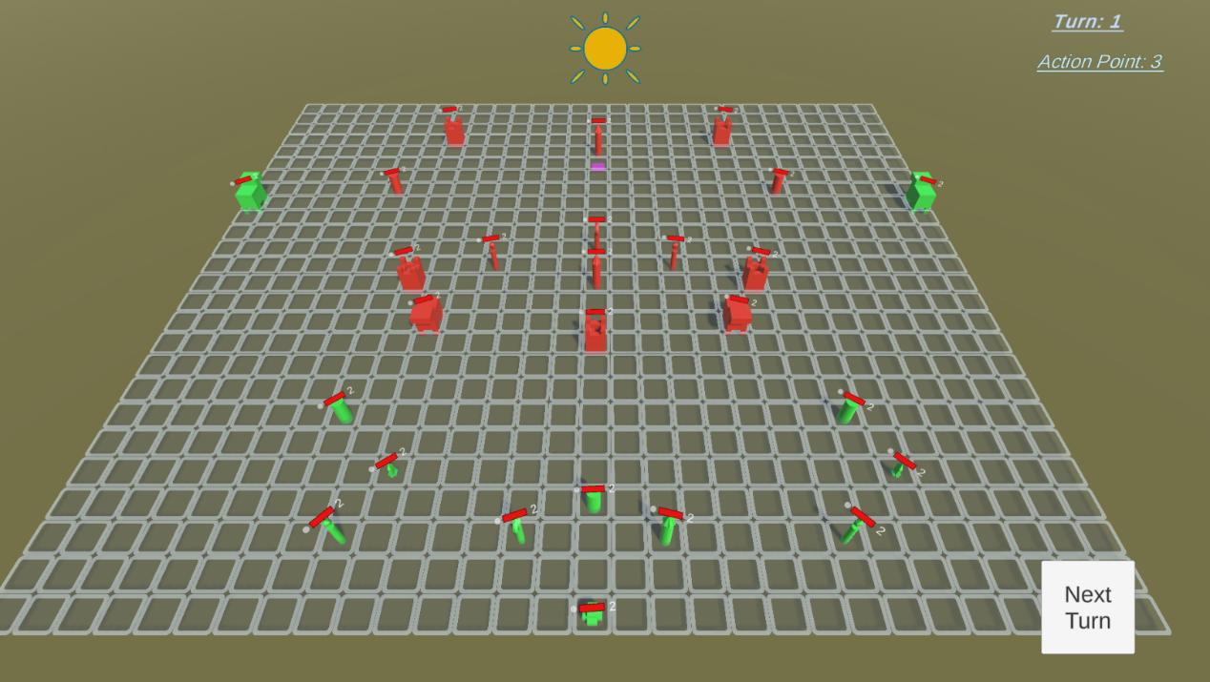
AI：
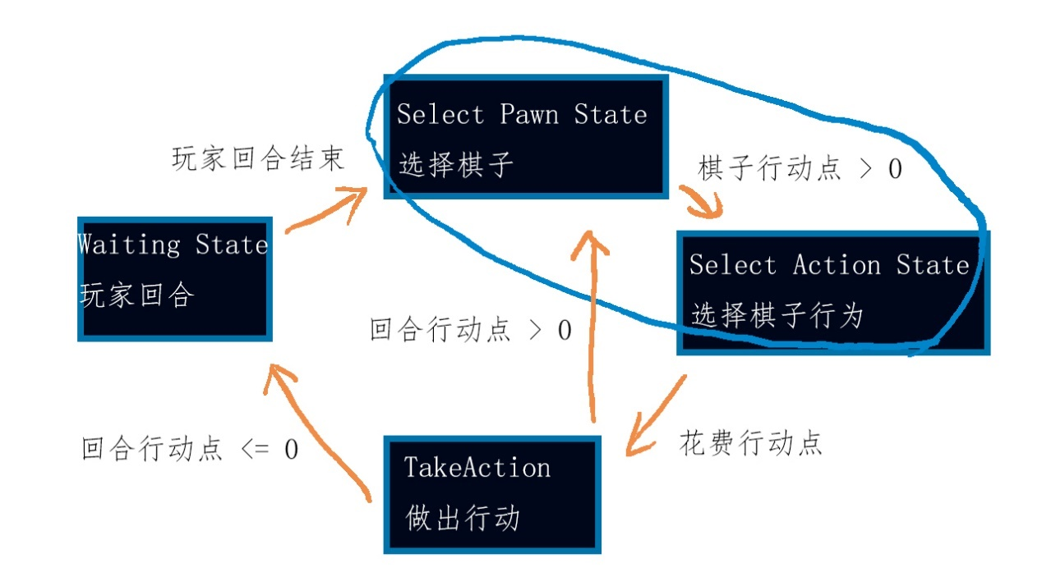
游戏主要决策为，将有限的行动点分配给相应的棋子，做出相应的行为。在一回合中，主要操作流程为如下图所示，其中主要有两个地方为决策点，首先决定行动的棋子随后决定棋子的行为。但是实际上我们并不是先选择棋子之后再从棋子的行为中选择该做什么，而是根据当前场上局势判断应该做什么行为然后依据行为指示相应的棋子行动。

在AI的判断逻辑中也遵从依据做出行为的优先级决定相应的棋子行动。AI的管理逻辑可以简化为3个，选择棋子和选择棋子的行为可以合并。玩家回合时等待行动，进入到行动回合后开始选择，选择时依据行为（action）选择棋子，之后进入执行环节。依据行动点决定是否在这3个状态中循环。
在选择环节为主要的AI逻辑，其他两个环节与玩家行动时并无区别。
AI在选择状态中主要有4个逻辑，先从1开始执行
- 当有玩家的棋子在AI的棋子攻击范围内时，攻击该棋子
- 当有光弓箭手，且光弓箭手没有自身buff，行动点充足时，使用技能
- 当有光法师且有AI的棋子在其攻击范围内，该棋子没有光法师的buff，则对其使用技能，如有多个目标随意选择。
- 以上都不满足则需要移动棋子
(1). 优先在当前可受到元素属性加成的棋子中选择
(2). 没有适合自身元素环境的棋子则在所有AI棋子中选择
(3). 如果有光士兵或者暗骑兵则选择他们
(4). 以上不满足则随意选择一个棋子
(5). 寻找离该棋子最近的一个玩家棋子，向这个棋子方向移动

AI逻辑设计原因：
AI为防守方，防守方只需要守护住目标点即可，不需要主动出击。因此AI的首要目的为攻击进入到他攻击范围内的玩家棋子。没有敌方棋子就提升自身buff，等待玩家控制棋子进入到攻击范围，以逸待劳。无法提升buff，作为下下策才会选择移动，主动进攻玩家，移动行为则会优先选择有更强防御反击能力的光士兵或者更强移动能力的暗骑士，光士兵更有能力阻挡玩家进攻，暗骑士则有更强的追击能力。
暗法师的护盾技能没有在AI的考虑范围内，因为防御方没有暗刺客，不需要提供暗属性给刺客加成攻击力。同时护盾作为防御向的技能，等待敌方进攻的防御方并不特别需要。

游戏操控：
游戏通过鼠标左键选择棋子，棋子的行为，鼠标右键选择执操作的地点。
W S A D Q E分别控制相机的前，后，左，右，下，上
相机没有设定旋转，默认朝向就为敌方方向，游戏目标明确，始终朝向敌方的方向。棋盘类游戏需要明确我方和敌方，靠自己近的方向为己方，对面方向为敌方。添加相机旋转会使玩家弄乱目标方向，在游戏内迷失方向，需要重新调整角度。

UI：
UI需要对玩家的操作进行提示，与引导。
主要包含：
- 当前回合的光暗属性
- 回合行为点，回合数
- 选择棋子后的棋子详细参数显示
- 棋子血量，行动点，受影响元素在模型上方，世界坐标中显示
- 棋子可选的行为
- 棋子可执行行为的地块，与执行行为的范围显示
- 结束行动回合按钮
游戏中的UI主要为了满足两个方面：
- 提示玩家，对玩家的操作做出相应的指引与可执行操作做出提示
- 提供当前游戏的内各种信息，帮助玩家进行策略判断。
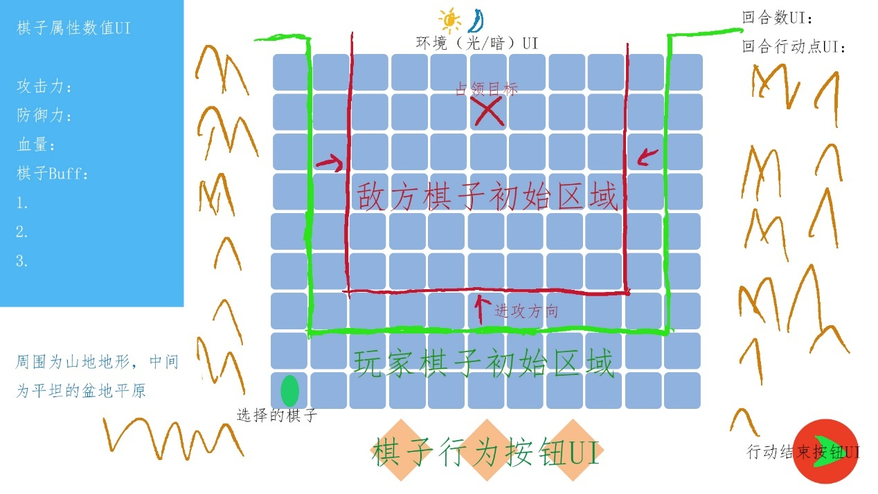
(1). 在提示玩家操作方面，在选择棋子时，相应的行为的可执行范围与可执行区域都做出了区分。不同和行为也通过颜色进行区别。行动点消耗完之后，棋子的行动区域会变灰，同时行为选择按钮也会变暗，不可用。选择的棋子行为也与其他未选择的按钮做出了区分。
(2). 在帮助玩家策略判断方面，当选择某个棋子时，左侧会显示棋子的详细各项参数，敌人的数据属性也能查看。同时可以切换查看敌人的各项行为在地图可操作的范围有多大。在屏幕正上方提供当前回合光暗的图片提示。

模型：
各种棋子都使用了不同的网格模型，并且通过颜色做敌我区分。绿色材质的为己方棋子，红色材质的为敌方棋子。棋子的模型根据武器或者特征设计，光法师和暗法师为两种不同的魔杖，骑士的模型为马，刺客是匕首，等等。模型为自制。

技术：
- 建立独立的网格坐标，实现网格坐标和世界坐标的换算，将世界坐标除以单个网格的边长便能得到网格坐标。
- 使用abstract类作为棋子和棋子相关行为的基础类实现多态。
- 通过单例模式实现回合管理，棋子行为管理，网格系统管理与AI管理。
- 通过观察者模式实现UI的数据更新，不用实时更新。
- 状态机实现AI逻辑，共3个状态，不同状态可获取并更新状态间共享的数据。
- 通过buff来管理所有的棋子增益与减益。
- 棋子行动增加计时器，和行动锁，防止同时可执行多个行动。

拓展：
- 加入警戒范围，当敌方棋子进入到该棋子的警戒范围内时，直接自动对该敌方棋子造成一次攻击。
- 将网格改六边形网格
- 可加入PVP玩法，一人进攻，一人防守
- 加入战争迷雾，只能知道自己棋子周围地块的信息
- 加入天气气候系统，影响战斗
- 加入地形因素，不同地形有不同的特性，且在光和暗条件下会有所不同
- 攻击棋子属性部分可以将背景图片替换为棋子的立绘。
- 加入棋子做各种行为的动画
- 点击选择棋子时有语音

